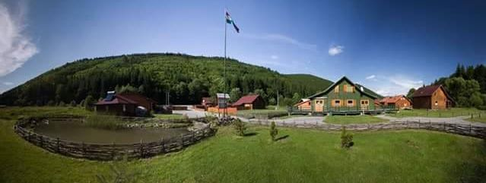
Erdély
Erdély a történelmi Nagy-Magyarország azon része, amelyet minden magyarnak életében legalább egyszer meg kell látogatnia.
Akár több hétre elegendő látnivalót kínál ez a vidék, mi most ezek közül szeretnénk néhányat ajánlani Önöknek.
Székelyföldre, azon belül is fő úti célként a Hargitára invitáljuk a diákokat és kísérőiket az év bármely szakában.
A szállás Zeteváralja mellett van, a fenti képen látható hangulatos faházakban a Küküllő partján. 100 fős rendezvényterem, ellátás, focipálya, kirándulási, túrázási lehetőségek helyben biztosítottak.
Ötnapos kirándulásokat ajánlunk az alábbi program ötletekkel:
Első nap javasoljuk a kora reggeli indulást, útközben megállókkal a Királyhágón, és a Tordai Sóbányánál (a közelmúltban a világ 25 leghihetetlenebb látványossága közé választott helyszín a föld alatt, nemcsak a természet páratlan só-csodáival, de óriáskerékkel, csónakázótóval várja az érdeklődőket). Érkezés a szállásra az esti órákban, ahol vacsorával várnak.
Másnap, reggeli után kirándulási lehetőség a Békás szorosba, séta a Gyilkos tónál megismerve annak legendáját, majd Bucin tetőn keresztül érkezés Szovátára, séta a Medve tó körül, ami a sós meleg vizéről híres. Ezután Farkaslakán Tamási Áron sírjának megtekintése, esetleg vásárlási lehetőség, majd városnézés Székelyudvarhelyen, ami az erdélyi magyarság egyik szellemi fellegvára.
Harmadik nap délelőtt helyi vezetővel megtekinthetik a Zeteváraljai víztározót és megmászhatják a Madarasi Hargitát, a székelyek szent hegyét, ezután késői ebéd a szálláson, majd délután szabad program (foci, séta a forráshoz, Küküllőhöz, felárral fűtött székely jakuzzi használata).
Negyedik napon dzsip túra (sofőrökkel, idegenvezetővel) - Székelyvarság csodái - Mutató, „Parlament”, vízesés, vízimalom fazsindelykészítés, szövéstanulás, Úz Bence sírjának megtekintése. Délután utazás busszal Csíksomlyóra az 1440 óta itt élő ferences barátok kegytemplomának meglátogatása, séta a Kissomlyó és a Nagysomlyó közötti nyeregbe, amely minden év Pünkösdjén az összmagyarság legjelentősebb keresztény eseményének helyszíne.
Utolsó nap, hazafele útba ejthetik Brassót (Főtér, Fekete templom), Nagyszebent (az egykori erdélyi szászok kulturális és kereskedelmi központja, 2007-ben Európa kulturális fővárosa). Érkezés haza az esti órákban.
A fenti program csupán ajánlat, azt az Önök igényeik szerint módosíthatják.
A program teljes költsége 29.000ft/fő, ami tartalmazza a szállást 4 éjszakára, félpanzióval, a kirándulásokra úti csomagot, vagy könnyű ebédet a szálláson, két napi idegenvezetést, a dzsiptúra költségét.
További költségek: biztosítás, belépőjegy a Tordai Sóbányába, költőpénz, utazási költség.
Igény esetén, autóbuszt biztosítunk.
A szállásadó partner a Határtalanul Programmal.
Amennyiben felkeltettük érdeklődésüket, várjuk szíves megkeresésüket. További kérdéseikkel forduljanak hozzánk bizalommal az alábbi elérhetőségen.
Orosz Anita +36 30 329 50 54

